

步步友金小程序

需求说明书

|  |  |  |
| --- | --- | --- |
| [ √ ] 初稿  [ ] 正在修改  [ ] 正式发布 | 文档版本： | V1.2 |
| 作 者： | 冷明强 |
| 完成日期： | 2017-09-07 |

版 本 历 史

|  |  |  |  |  |
| --- | --- | --- | --- | --- |
| **日期** | **版本号** | **内容** | **负责人** | **备注** |
| 2017.09.07 | V1.0 | 需求初稿 | 冷明强 |  |
| 2017.10.10 | V1.2 | 补充并调整部分细节 | 冷明强 |  |
| 2017.10.13 | V1.3 | 1. 调整“步步生金”改为“步步友金” 2. 补充部分需求细节 | 冷明强 |  |
| 2017.10.31 | V1.4 | 礼包隔离说明 | 冷明强 |  |
| 2017.11.3 | V1.5 | 1. 调整未注册用户提示语 2. 取消排行榜刷新 3. 排行榜展示未授权性别的记录时默认性别女 4. 补充未授权步数的提示及处理 | 冷明强 |  |

目 录

1. 背景介绍 5

1.1 产品介绍 5

1.2 文档范围与目的 5

1.3 功能结构图 6

1.4 交互流程图 7

2. 需求说明 8

2.1 步步 8

2.1.1 每日步数 8

2.1.2 每周步数 9

2.1.3 规则说明 10

2.1.4 每日奖品 12

2.1.5 每周奖品 14

2.1.6 步数排行榜 15

2.2 友金 17

2.2.1 个人信息 17

2.2.2 积分记录 18

2.2.3 兑换记录 20

2.2.4 了解我们 21

2.2.5 意见反馈 23

2.2.6 积分兑换 24

2.3 账号 27

2.3.1 微信授权 27

2.3.2 微信体系下友金所账户统一 28

2.3.3 简易注册&授权登录 29

2.4 礼包 32

2.4.1 礼包分享 32

2.4.2 礼包领取 33

2.4.3 列表展示 34

2.5 其它 36

# 背景介绍

## 产品介绍

步步友金小程序的设计初衷是满足用户在微信小程序构造的场景下的使用需求，由用户主动搜索并唤醒，呼应用完即走的理念的一款应用。它基于友金所账号体系，以促进用户活跃度为目标，使用轻量级、方便的活动方式，提升用户参与感与活跃度。

产品从“步数”出发，通过步数领取友金所积分，并可以在小程序中使用积分兑换友金所红包或Ycode，以此打通产品体系。除主功能外，任务样式设计可以提升活动参与感与趣味性，排行榜可以激发用户攀比心，礼包分享利用社交属性提升促活效果。

## 文档范围与目的

本文档对小程序的功能与样式进行定义。方便UI设计师设计页面、研发人员进行功能开发、测试人员编写测试用例。

## 功能结构图

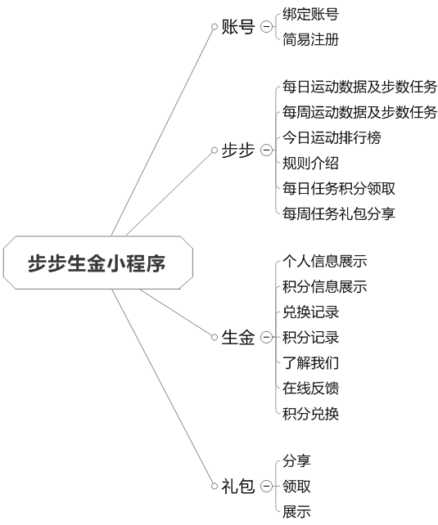

## 交互流程图

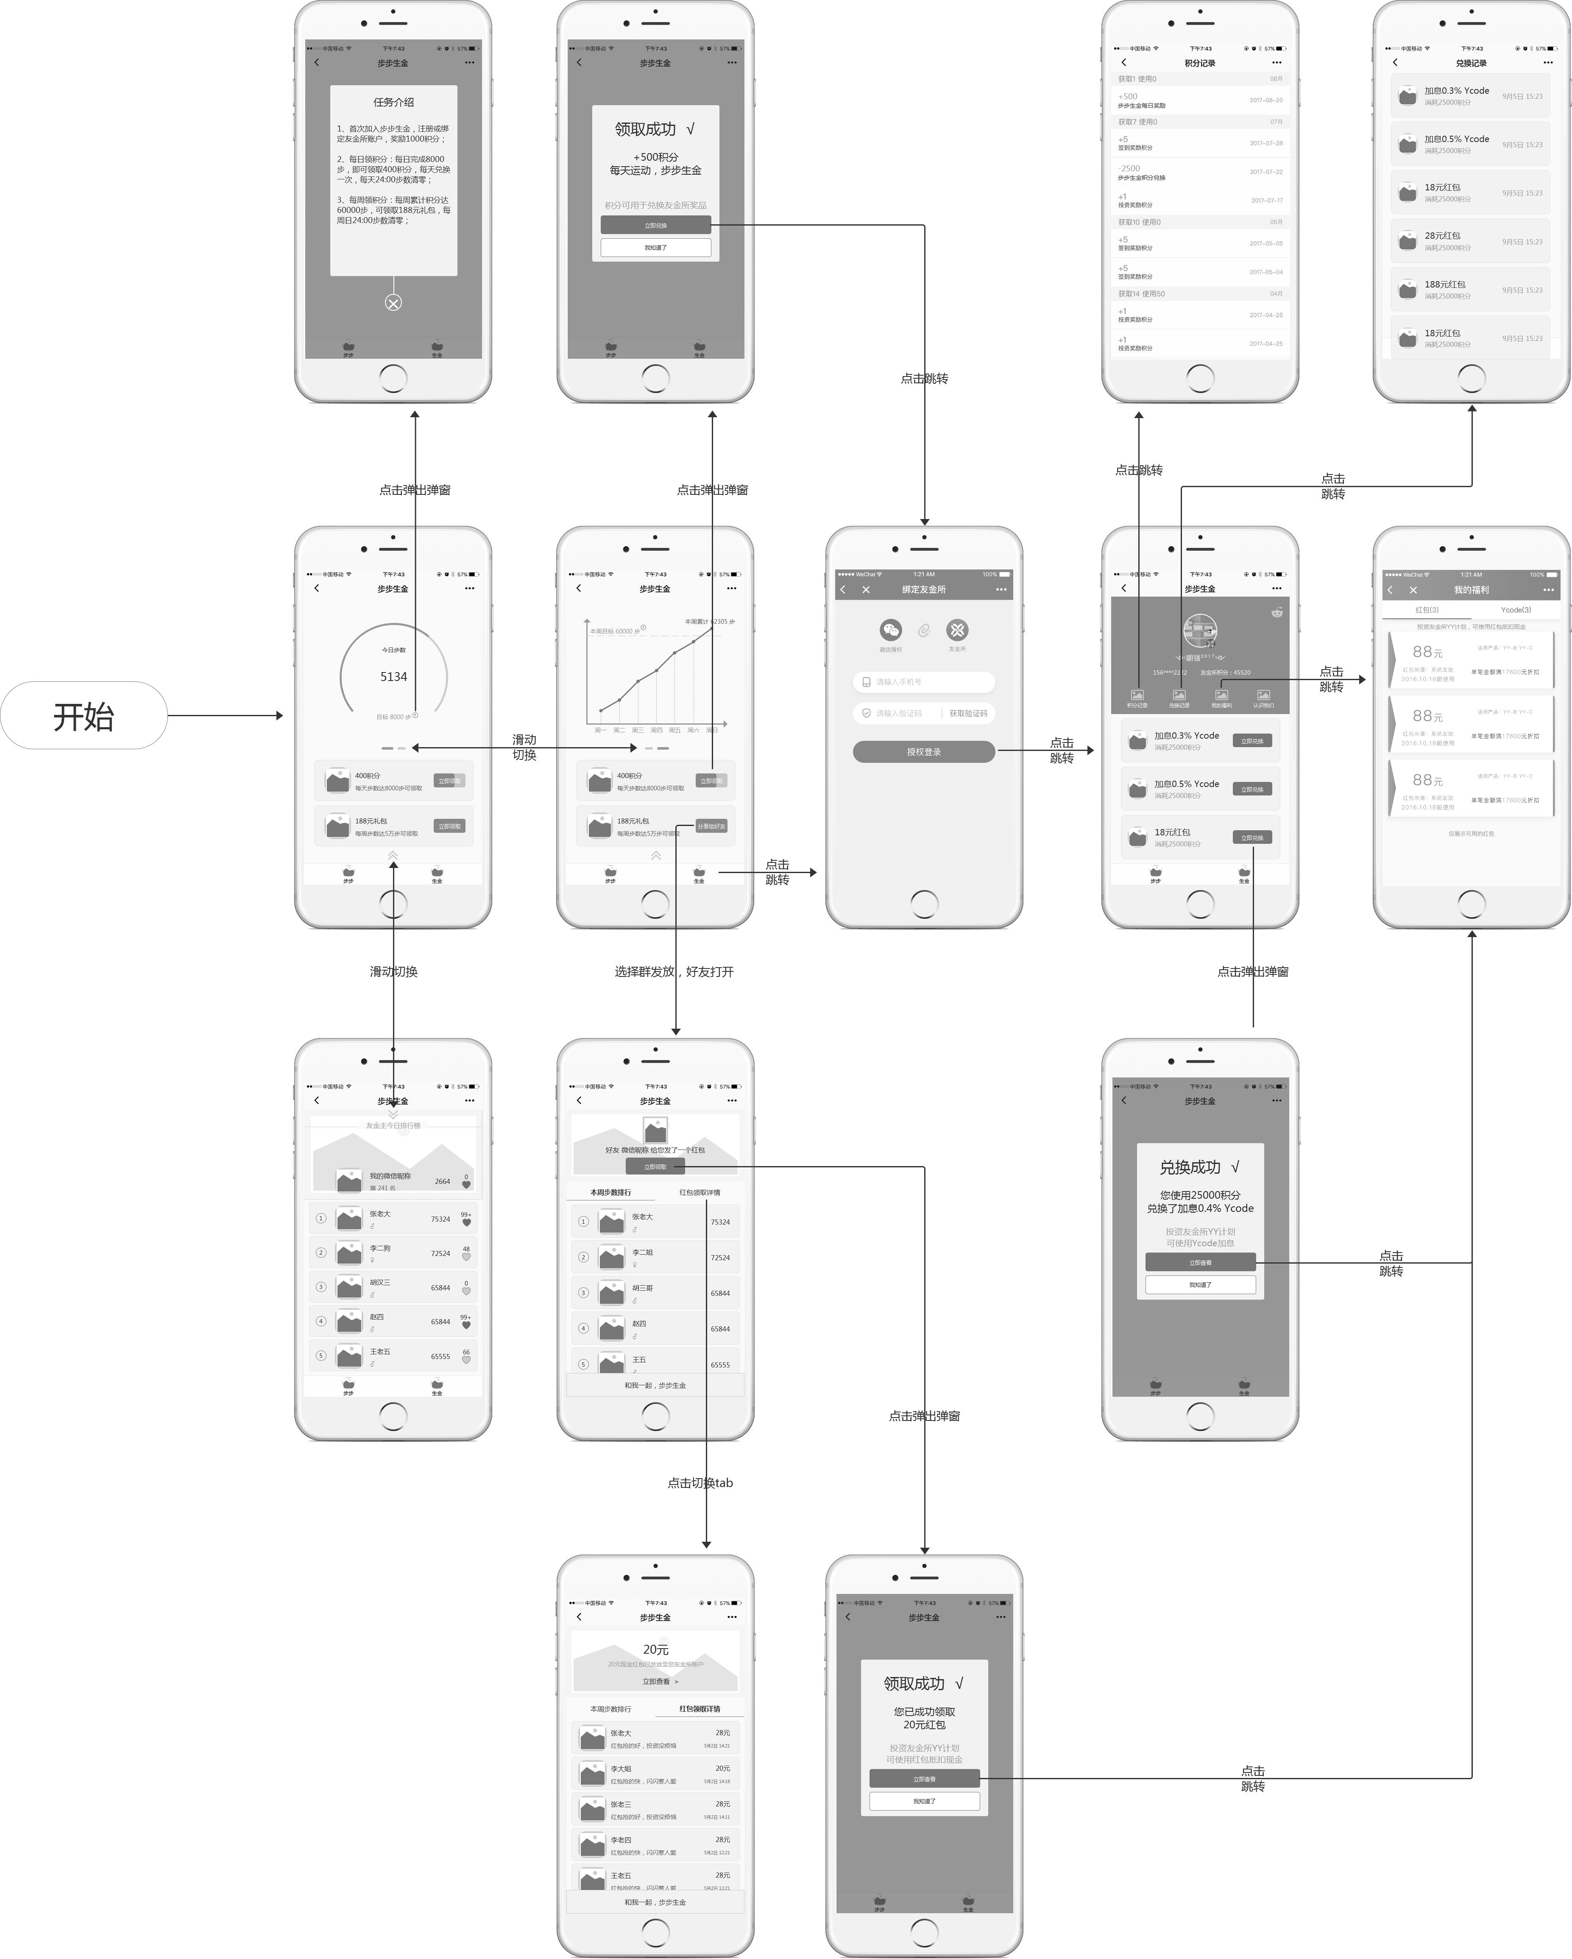

# 需求说明

## 步步

该页面主要通过步数展示与任务展示，引导用户完成步数任务领取奖励，此外还提供了排行榜查看功能、任务介绍功能。

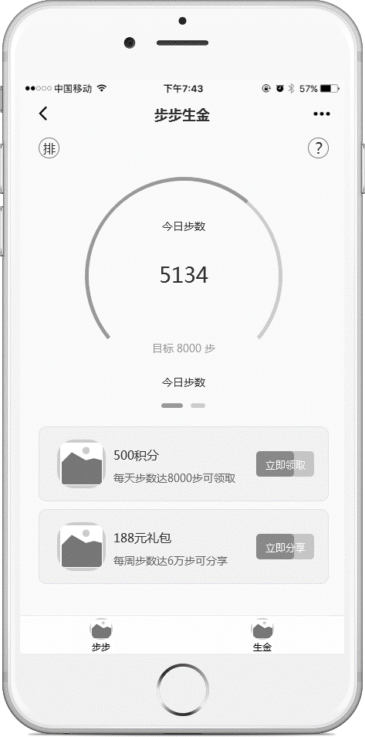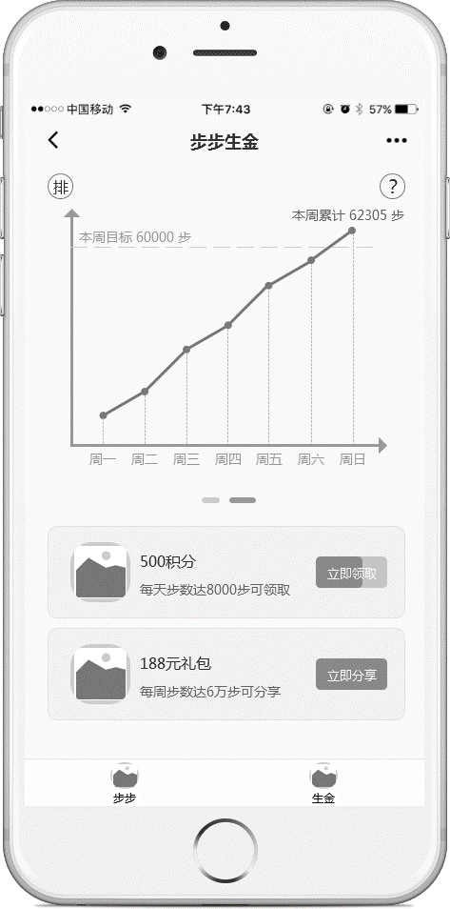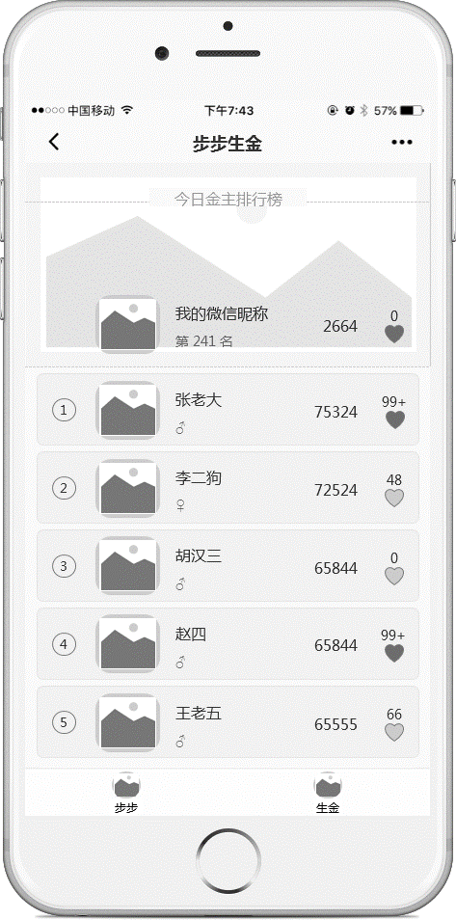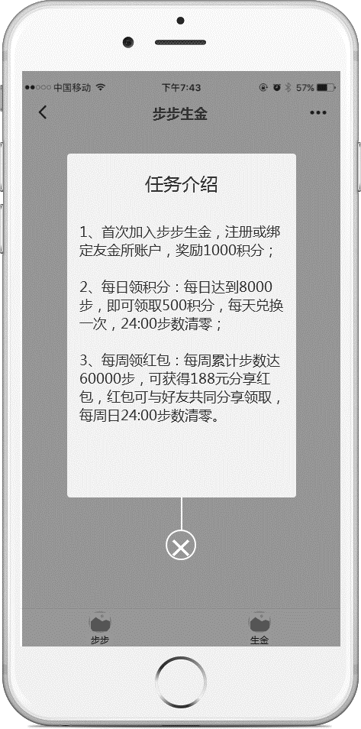

### 每日步数

|  |  |
| --- | --- |
| **入口** | 进入小程序 |
| **页面标题** | 步步友金 |
| **是否允许分享** | 允许分享 |
| **分享对话框标题** | 帅的人已经步步友金，来和我大步向钱 |
| **被分享者打开界面** | 同用户分享前所看到的页面，显示用户本人步数信息 |
| **页面内容** | 1. 今日步数展示：展示用户当前微信运动中所读取的步数，如用户未授权则弹出读取步数授权，如用户拒绝则显示0； 2. 目标步数展示：展示程序定义的目标步数，达成目标步数则可以领取当日奖励； 3. 形象化进度展示：采用形象化的图形展示用户今日步数与目标步数间的进度情况；如今日步数超过目标步数则进度显示100% 4. 任务介绍入口：提供任务介绍入口，点击可弹出任务介绍弹窗。 |
| **页面原型** |  |

### 每周步数

|  |  |
| --- | --- |
| **入口** | 小程序首页左滑切换 |
| **页面标题** | 步步友金 |
| **是否允许分享** | 允许分享 |
| **分享对话框标题** | 帅的人已经步步友金，来和我大步向钱 |
| **被分享者打开界面** | 同用户分享前所看到的页面，显示用户本人步数信息 |
| **页面内容** | 1. 本周累计步数展示：展示用户本周一至当前微信运动中所读取的步数，如用户未授权则弹出读取步数授权，如用户拒绝则显示0； 2. 本周目标步数展示：展示程序定义的目标步数，达成目标步数则可以分享本周的礼包； 3. 形象化进度展示：采用形象化的图形展示用户本周步数与目标步数间的进度情况；如本周步数超过目标步数则进度显示100% 4. 任务介绍入口：提供任务介绍入口，点击可弹出任务介绍弹窗。 |
| **页面原型** |  |

### 规则说明

|  |  |
| --- | --- |
| **入口** | 点击“任务规则”按钮，弹出 |
| **页面标题** | 步步友金 |
| **是否允许分享** | 允许分享 |
| **分享对话框标题** | 帅的人已经步步友金，来和我大步向钱 |
| **被分享者打开界面** | 同用户分享前所看到的页面，显示用户本人步数信息 |
| **页面内容** | 1. 以弹窗形式展示，提供关闭按钮。 2. 文案：1、首次加入步步友金，即可获得1000积分；2、每日领积分：每日达到8000步，即可领取500积分，每天兑换一次，24:00步数清零；3、每周领红包：每周累计步数达60000步，可获得188元分享红包，红包可与好友共同分享领取，每周日24:00步数清零。 |
| **页面原型** |  |

### 每日奖品

|  |  |
| --- | --- |
| **入口** | 进入小程序 |
| **页面标题** | 步步友金 |
| **是否允许分享** | 允许分享 |
| **分享对话框标题** | 帅的人已经步步友金，来和我大步向钱 |
| **被分享者打开界面** | 同用户分享前所看到的页面，显示用户本人步数信息 |
| **页面内容** | 1. 奖品小图标：奖品展示对应的小图标，如用户已满足条件可领取则图标需高亮或摇动，吸引用户注意。 2. 奖品内容及描述：奖品需告知用户奖品内容“XXX积分”，描述“每天步数达8000步可领取” 3. 按钮样式：按钮需表现出领取状态，如未满足条件则按钮需显示进度说明；如已满足条件需高亮表示可点击“立即领取”；如已领取过则需置灰显示“已领取”。 4. 领取说明：用户点击“立即领取”时，如判断用户步数未满足条件，则按钮点击无反应；如判断用户已领取过则按钮置灰不允许点击；如判断用户领取成功则弹出弹窗告知用户领取成功。 5. 领取成功弹窗：用户点击“立即领取”时，告知用户领取成功，   显示增加的积分数及口号，给出提示语“积分可用于兑换友金所物品”，提供“立即兑换”——跳转到“友金”页、“我知道了”按钮——关闭弹窗停留本页面，按钮状态刷新。   1. 口号库：预先设计多个口号语，形成口号语库，用户领取成功，库中口号语随机出现，目前提供的口号语有：   “每天运动，步步友金”  “千里之行，始于足下”  “不积跬步，无以至千里”  “路漫漫其修远兮”  “锲而不舍，金石可镂”  “灵魂和身体，必须有一个在路上”  “一个人行走的范围，就是他的世界”  “人生没有白走的路，每一步都算数” |
| **页面原型** |  |

### 每周奖品

|  |  |
| --- | --- |
| **入口** | 进入小程序 |
| **页面标题** | 步步友金 |
| **是否允许分享** | 允许分享 |
| **分享对话框标题** | 帅的人已经步步友金，来和我大步向钱 |
| **被分享者打开界面** | 同用户分享前所看到的页面，显示用户本人步数信息 |
| **页面内容** | 1. 奖品小图标：奖品展示对应的小图标，如用户已满足条件可分享则图标需高亮或摇动，吸引用户注意。 2. 奖品内容及描述：奖品需告知用户奖品内容“XXX元礼包”，描述“每周累计步数达60000步可分享” 3. 按钮样式：按钮需表现出分享状态，如未满足条件则按钮需显示进度说明；如未满足条件则按钮需显示进度说明，点击时无反应；如已满足条件需高亮表示可点击“立即分享”。 |
| **页面原型** |  |

### 步数排行榜

|  |  |
| --- | --- |
| **入口** | 首页点击排行榜入口 |
| **页面标题** | 步步友金 |
| **是否允许分享** | 允许分享 |
| **分享对话框标题** | 帅的人已经步步友金，来和我大步向钱 |
| **被分享者打开界面** | 同用户分享前所看到的页面 |
| **页面内容** | 1. 首页向上滑动将展示“今日金主排行榜”，排行榜点击可返回首页。 2. 顶部展示我的步数信息，包含：个人微信头像（如未授权则显示默认）、个人微信昵称（如未授权则显示为“微信用户”）、当前排名、今日总步数（如未授权则显示为0）、被点赞数。 3. 展示当前步步友金小程序用户的今日步数数据，按步数由多到少展示，共100条，允许用户本人存在列表中，如存在步数相同的情况则随机取。 4. 排行榜数据展示：展示信息包括排名、头像（如未授权则显示默认）、昵称（如未授权则显示默认）、性别（如未授权则显示女）、步数（如未授权则显示0）、点赞数、被当前用户点赞状态。 5. 提供点赞数展示功能：用户被点赞则显示对应的点赞数，如无人点赞则显示0，如超过99人点赞则显示99+。 6. 提供点赞功能：用户可以对列表中本人或其它用户进行点赞，点赞后被赞数+1，二次点击则取消赞。 7. ~~页面需提供下拉刷新功能，加载动画如下~~ |
| **页面原型** | C:\Users\lenovo\Desktop\步步生金UI文件\步步生金UI文件\步步生金所有动画\效果展示\下拉加载奔跑.gif |

## 友金

该页面用于展示用户信息，并提供信息查询和兑换入口，使小程序与友金所产品体系产生关联。

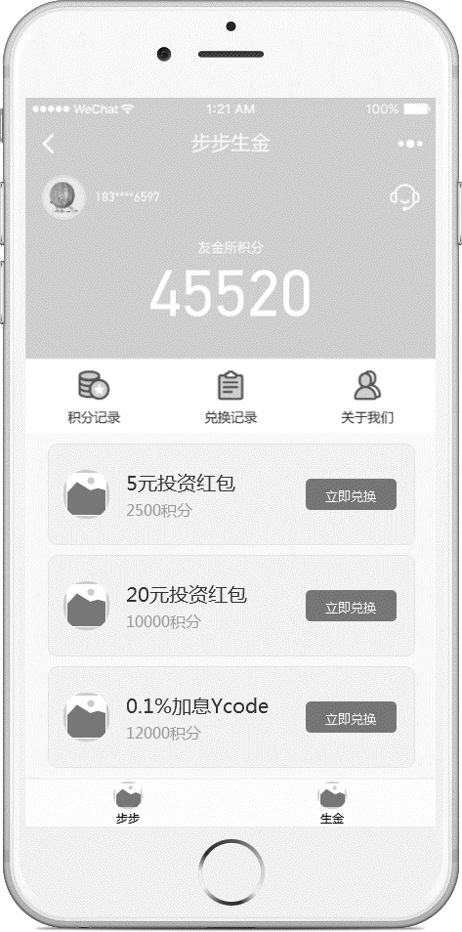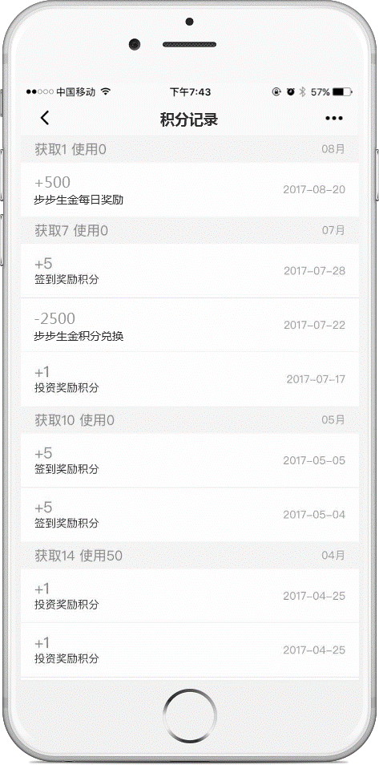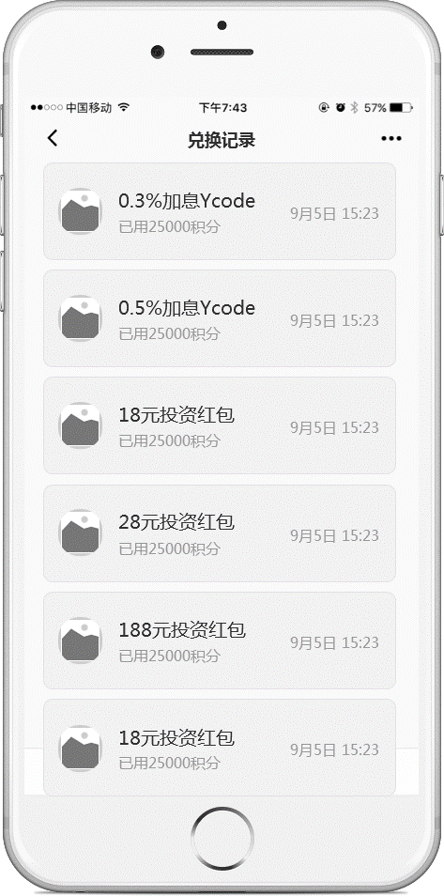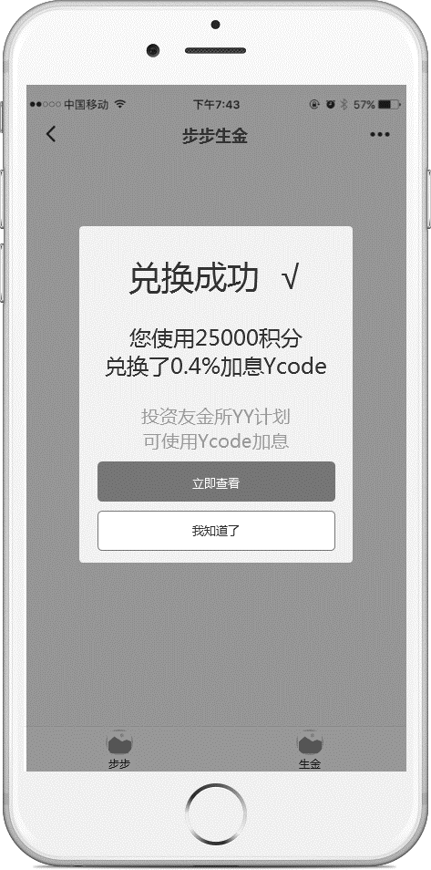

### 个人信息

|  |  |
| --- | --- |
| **入口** | 小程序首页点击“友金”tab |
| **页面标题** | 步步友金 |
| **是否允许分享** | 不允许 |
| **分享对话框标题** | — — |
| **被分享者打开界面** | — — |
| **页面内容** | 1. 用户头像信息：用户授权后，读取用户的微信头像信息；如用户未授权则显示默认头像 2. 用户手机号：脱敏显示用户友金所绑定的手机号 3. 友金所积分：显示用户当前所有的友金所积分 |
| **页面原型** |  |

### 积分记录

|  |  |
| --- | --- |
| **入口** | “友金”页面点击“积分记录” |
| **页面标题** | 积分记录 |
| **是否允许分享** | 不允许 |
| **分享对话框标题** | — — |
| **被分享者打开界面** | — — |
| **页面内容** | 1. 积分记录：读取用户积分记录，该记录为友金所全体系产品下用户所有的积分变动记录（含其它终端的积分记录），按月份展示用户积分变动，每月标题有浮动效果，每次加载半年数据，参考APP 2. 积分获取类型：新增一类积分获取类型“步步友金每日奖励” 3. 积分扣减类型：新增一类积分扣减类型“步步友金积分兑换” 4. 如无积分记录，则页面显示暂无记录 |
| **页面原型** |  |

### 兑换记录

|  |  |
| --- | --- |
| **入口** | “友金”页面点击“兑换记录” |
| **页面标题** | 兑换记录 |
| **是否允许分享** | 不允许 |
| **分享对话框标题** | — — |
| **被分享者打开界面** | — — |
| **页面内容** | 1. 兑换记录：展示用户在步步友金小程序中的兑换记录，页面展示内容包括兑换物图标、兑换物名称（0.X%加息Ycode或XX元投资红包）、兑换消耗积分数（已用XXX积分）、兑换时间（月日 时分） 2. 排序：按兑换时间倒序排序 3. 加载：每次加载30条记录 4. 如无兑换记录，则页面显示暂无记录 |
| **页面原型** |  |

### 了解我们

|  |  |
| --- | --- |
| **入口** | “友金”页面点击“了解我们” |
| **页面标题** | 了解友金所 |
| **是否允许分享** | 允许 |
| **分享对话框标题** | 一分钟了解友金所 |
| **被分享者打开界面** | 同用户分享时页面 |
| **页面内容** | 友金所是什么？  深圳前海用友力合金融服务有限公司（简称“友金所”）由用友网络（股票代码：600588）、深圳力合金控与银行专家管理团队联合设立。  致力于提供专业的全流程金融信息服务，打造安全、便捷、丰富的互联网投融资信息服务平台。  友金所是中国互联网金融行业协会会员单位，深圳互金协会首批理事会员单位，国家信息安全等级保护三级备案。  ·为什么选择友金所？  1.股东实力  上市公司用友网络控股  亚太领先的企业服务提供商  2.银行存管  稳健规范资金安全  上海银行存管资金有保障  3.安全保障  多重专业风险管理  银行专家级风控智能引擎   1. 费用透明   交易便捷投资无费用  超百万用户的一致选择  收益稳定，财富增值  30天新手计划 100元起投  12% 年化收益率（历史）  友金所 VS 某宝 |
| **页面原型** |  |

### 意见反馈

|  |  |
| --- | --- |
| **入口** | “友金”页面点击“意见反馈”（右上角） |
| **页面标题** | 步步友金（客服会话） |
| **是否允许分享** | 不允许 |
| **分享对话框标题** | — — |
| **被分享者打开界面** | — — |
| **页面内容** | 1. 点击进入服务会话窗口 2. 设置默认回复“hi，终于等到你。有问题直接留言哦，小金会尽快回复的~” |
| **页面原型** |  |

### 积分兑换

|  |  |
| --- | --- |
| **入口** | 小程序首页点击“友金”tab |
| **页面标题** | 步步友金 |
| **是否允许分享** | 不允许 |
| **分享对话框标题** | — — |
| **被分享者打开界面** | — — |
| **页面内容** | 1. 兑换列表：兑换物以列表展示，排序按后台顺序显示，一次性完整显示所有数据。 2. 卡片信息：包含图标、兑换物名称、兑换消耗积分及兑换按钮 3. 用户积分不足：点击立即兑换则弹出错误提示弹窗“您的积分不足，无法兑换此物品哦！” 4. 用户积分充足：点击立即兑换，首先弹出“确定兑换”弹窗，点击确定后，则弹出兑换成功弹窗（如下），告知用户“您使用xxxx积分兑换了0.X%加息Ycode/XXX元投资红包”，并介绍被兑换物品的作用（例如：投资友金所YY计划 可使用Ycode加息）；提供“立即查看”按钮，点击跳转到“兑换记录”页；点击“我知道了”则关闭弹窗，用户积分刷新。 |
| **页面原型** |  |

## 账号

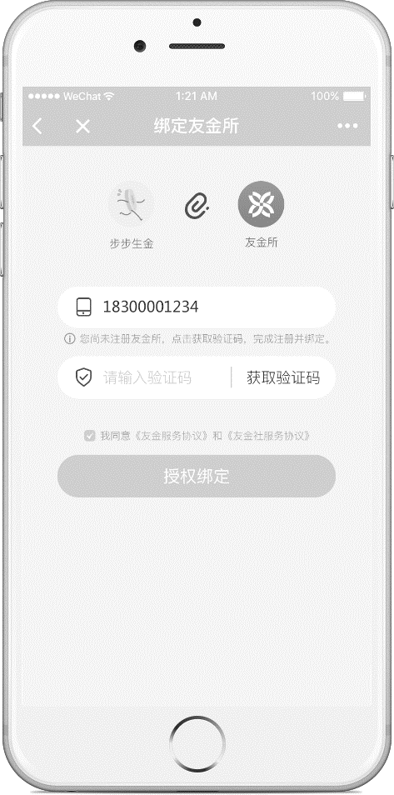

进入步步友金小程序的用户有两类：未授权登录的用户、已授权登录的用户。未授权登录的用户无法查看“我的”相关页面。

友金所用户首次以登录状态进入步步友金小程序，需向用户发放1000积分奖励，积分奖励明细为“首次加入步步友金”。

### 微信授权

步步友金小程序需要获取用户两类授权，一个是“获得公开信息（昵称、头像）”的授权，一个是“获取用户微信运动步数”的授权。

1. 获得公开信息（昵称、头像）”的授权：用户在首次进入小程序时，将弹出授权提示，通知用户允许授权：如用户允许，则流程正常进行；如用户拒绝授权，则不获取用户头像或昵称信息，“友金”页面显示默认头像，不显示昵称。
2. 获取用户微信运动步数的授权：用户在首次进入小程序时，将弹出授权提示，通知用户允许授权：如用户允许，则获取用户运动数据正常显示；如用户拒绝授权，则用户运动步数显示为0。

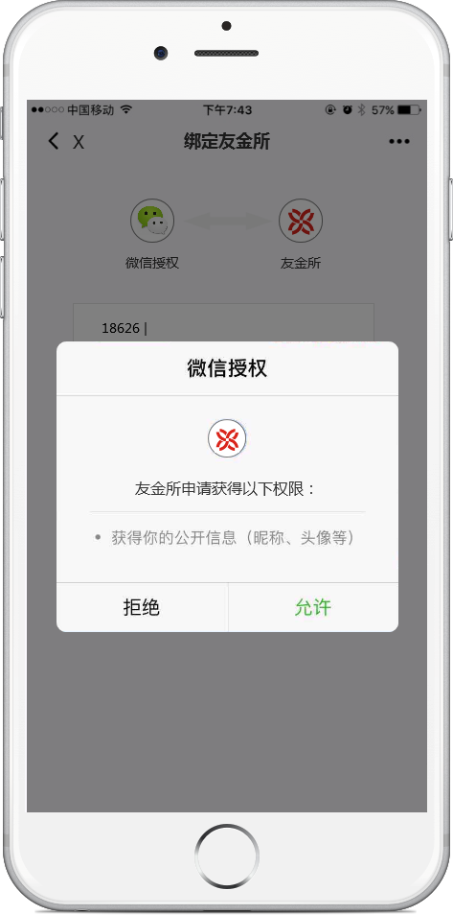

1. 拒绝微信运动步数的授权：如用户拒绝微信运动授权，则页面需弹窗提示用户开启授权，“微信步数授权未开通 请开通微信步数授权”，提供“前往开通”入口，点击跳转到微信的授权设置页。

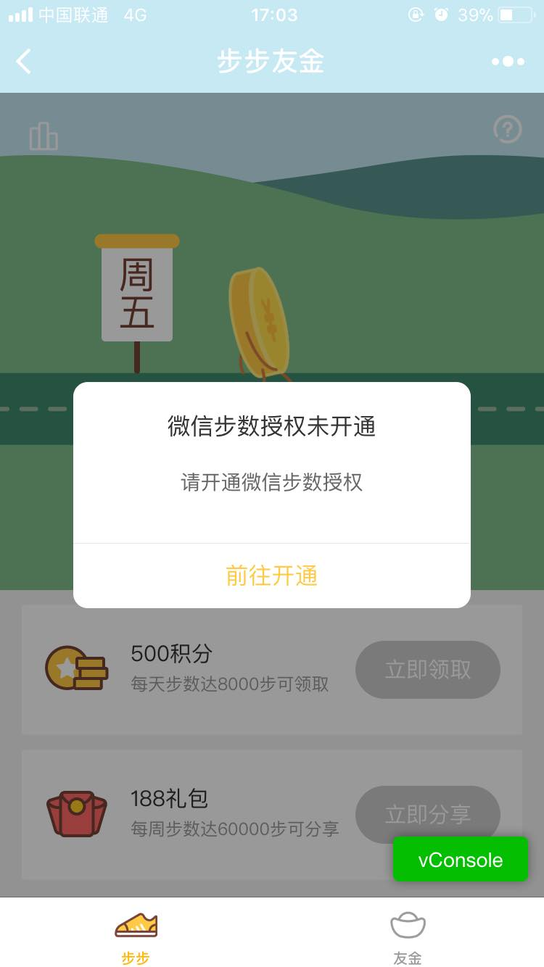 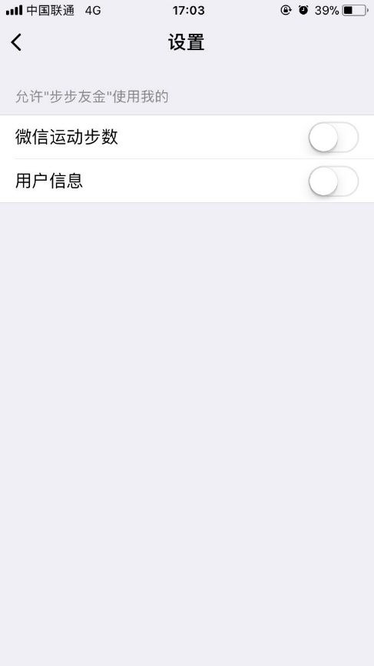

### 微信体系下友金所账户统一

基于微信和友金所账户体系，我们需确保“微信ID”与“友金所ID”一一对应。从而同一微信账号访问友金所微信服务号、友金所的小程序A、友金所的小程序B…都将访问同一友金所账户。

1. 如用户已在微信服务号绑定、或在友金所小程序绑定，则首次进入步步友金小程序，点击允许获得公开信息授权后，将跳过绑定步骤直接帮用户完成绑定。
2. 如用户未在微信服务号或友金所小程序绑定，则首次进入步步友金小程序，点击允许获得公开信息授权后，将要先进行授权登录操作。
3. 如用户允许获得公开信息授权后，在步步友金小程序完成绑定，后续进入微信服务号或友金所小程序也无需重复绑定。
4. 如用户拒绝了获得公开信息授权，在步步友金小程序也可以绑定友金所账号并正常使用。

### 简易注册&授权登录

|  |  |
| --- | --- |
| **入口** | 用户未登录状态下点击“我的”页面，进入到绑定页面。 |
| **页面标题** | 绑定友金所 |
| **是否允许分享** | 不允许分享 |
| **分享对话框标题** | — — |
| **被分享者打开界面** | — — |
| **页面内容** | 1. ~~如用户未注册，则输入手机号后下方显示提示语“您尚未注册友金所，点击获取验证码，完成注册并绑定。”~~ 2. 用户授权后，通过绑定友金所页输入手机号和手机验证码，完成友金所账号绑定（如检测到用户未注册则帮用户简易注册，密码格式为“2位随机小写字母+4位随机数字”） 3. 进入页面时，首先判断用户是否已授权，如用户未授权，则进入页面即弹窗提示用户授权。 4. 授权与绑定图标：页面上方提供授权与绑定的图标，用于告知用户当前的授权状态。    1. 用户已通过微信授权：此时可获取用户微信ID号、头像及昵称，将在页面上显示用户的头像和昵称，昵称长度超过10个字符的以“…”显示。    2. 用户未通过微信授权：此时无法获得用户信息，则页面上显示默认头像，不显示用户昵称。 5. 注册信息输入框：按当前的信息输入框及异常判断实现。 6. 授权登录按钮：用户填写完手机号和验证码信息，点击“授权登录”按钮时，首先判断用户是否已授权。    1. 如用户未授权：弹出弹窗引导用户授权，授权后，“授权与绑定图标”处刷新，校验用户所输入的验证码是否正确，如正确则进行下一步跳转。    2. 如用户已授权：直接校验用户所输入的验证码是否正确，如正确则进行下一步跳转。 7. 错误判断：    1. 如用户手机号格式错误，则点击“获取验证码”时弹出提示框告知用户手机号格式不正确。    2. 如用户所填验证码有误，则弹出提示框“您输入的验证码有误，请重新输入”。    3. 如用户手机号已绑定过其他微信号（有确定的微信ID绑定关系），则点击“授权登录”时提示用户“该友金所账号已绑定其它微信号，如需更换，请先联系客服进行解绑”。    4. 若用户所填信息正确，则校验通过，完成绑定，跳转到“我的”页。 |
| **页面原型** |  |

## 礼包

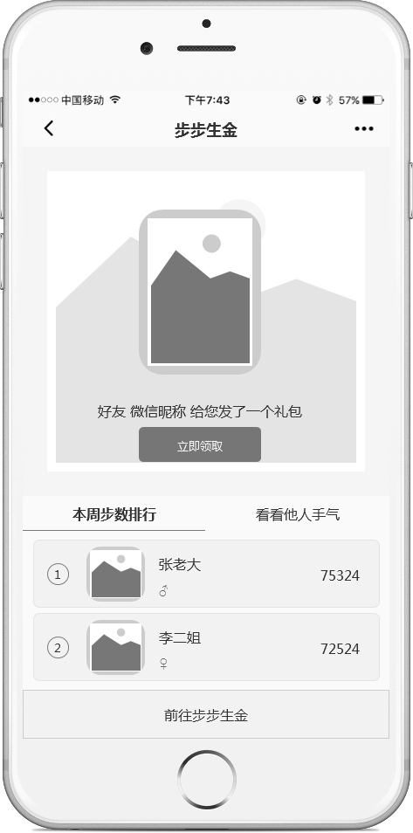 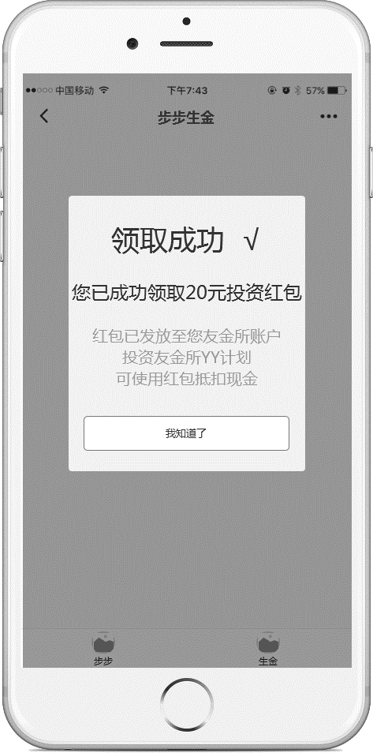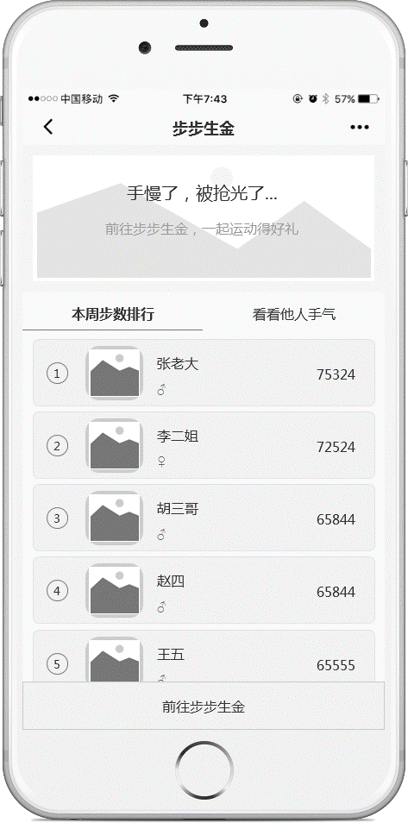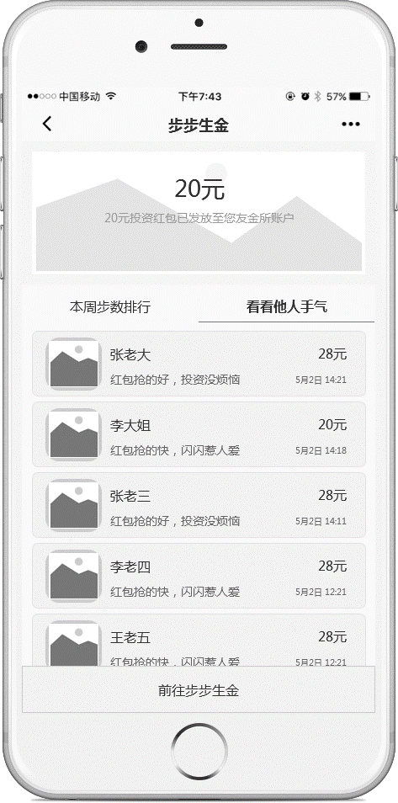

用户满足周步数条件将获得礼包，可分享给好友。该礼包与友金所官网投资所得礼包隔离，不在官网“我的礼包”中显示，仅允许在小程序中查看、分享及领取。

### 礼包分享

|  |  |
| --- | --- |
| **入口** | 进入小程序 |
| **页面标题** | 步步友金 |
| **是否允许分享** | 不允许分享 |
| **分享对话框标题** | — — |
| **被分享者打开界面** | — — |
| **页面内容** | 1. 分享按钮：用户满足分享条件下点击“立即分享”唤起微信对话列表，用户点击对话列表则在对应群组或个人中完成分享。 2. 分享到对话框中的消息标题文案为：我走过6万步，送你188红包，一起大步向钱！ 3. 分享到对话框中的图片为特殊样式，突出礼包。 4. 分享者分享后，将跳转到礼包领取页；用户（被分享的群用户，含分享者本人）在微信中打开后也将跳转到礼包领取页。 5. 如未被领完则显示可领取样式引导领取。 6. 如已领完则显示已领完样式，告知用户“手慢了，被抢光了…”，引导用户前往步步友金小程序。 |
| **页面原型** |  |

### 礼包领取

|  |  |
| --- | --- |
| **入口** | 分享者分享后，将跳转到礼包领取页；用户（被分享的群用户，含分享者本人）在微信中打开后也将跳转到礼包领取页 |
| **页面标题** | 步步友金 |
| **是否允许分享** | 不允许分享 |
| **分享对话框标题** | — — |
| **被分享者打开界面** | — — |
| **页面内容** | 1. 页面提供礼包开启引导，用户点击立即领取需判断用户绑定状态，如用户未绑定则跳转到绑定页，如已绑定则进行后续判断。 2. 已绑定状态下，点击“立即领取”将判断礼包是否被领完，如已领完则弹出提示“手慢了，被抢光了...”；如未领完则弹出弹窗告知领取到的奖品。 3. 领取成功弹窗：领取成功后，弹出领取成功弹窗，页面显示“您已成功领取XX元红包”；给出提示“投资友金所YY计划，可使用红包抵扣现金”；提供按钮“我知道了”——停留在当前页，页面显示已领取样式。 4. 已领取样式中，页面顶部显示所领取红包金额，提示用户“XX元投资红包已发放至您友金所账户”。 5. 用户领取成功后，将收到一条站内信，文案如下：   标题：步步友金分享红包获取通知  内容：尊敬的用户，恭喜您获得188元分享红包，赶紧去【我的礼包】查看吧! |
| **页面原型** |  |

### 列表展示

|  |  |
| --- | --- |
| **入口** | 分享者分享后，将跳转到礼包领取页；用户（被分享的群用户，含分享者本人）在微信中打开后也将跳转到礼包领取页 |
| **页面标题** | 步步友金 |
| **是否允许分享** | 不允许分享 |
| **分享对话框标题** | — — |
| **被分享者打开界面** | — — |
| **页面内容** | 1. 列表分两个tab：本周步数排行、看看他人手气。 2. 本周步数排行：用户完成分享后，其它用户领取将加入本周步数排行，列表展示字段包括：排名、头像、昵称、性别、步数。每有用户加入则刷新列表；如无其它用户加入则显示分享者本人步数。 3. 用户加入时如拒绝读取微信信息则头像显示默认、昵称显示“微信用户”、性别不显示；如用户拒绝读取步数则步数显示为0。 |
| **页面原型** |  |

## 其它

如页面因网络或其它异常情况造成无法加载，页面展示“暂无网络”。

